十四中2015-2016学年第一学期高一生物期中考试试题
一、选择题（每题只有一个正确答案，每题2分，共60分）
1．下列哪一项生物与其它选项明显不同 ( )
A．蓝藻 B．乳酸菌 C．酵母菌 D．霍乱弧菌
2．观察细胞中染色体行为并计数时，使用光学显微镜的正确方法是 ( )
A．低倍镜对焦，将观察目标移至视野中央，转用高倍镜并增加进光量，调焦观察
B．低倍镜对焦，将观察目标移至视野中央，转用高倍镜并减少进光量，调焦观察
C．低倍镜对焦，转用高倍镜，将观察目标移至视野中央，减少进光量，调焦观察
D．高倍镜对焦，将观察目标移至视野中央，增加进光量，调焦观察
3．某单细胞生物，体内不具有叶绿体但有叶绿素，它最可能是 ( )
A．真核生物 B．异养生物 C．蓝藻 D．有线粒体的生物
4．下列有关细胞核的结构错误的是 ( )
A．核膜把核内物质和细胞质分开 B．染色质与染色体是两种物质
C．核仁与某种RNA的合成有关 D．核孔实现核质之间的物质交换与信息交流
5．以下选项中不属于生命系统的结构层次的是 ( )
A．池塘里的一只青蛙 B．青蛙的表皮细胞 C．表皮细胞中的水和蛋白质 D．一个池塘
6．培养甲型H1N1病毒时，应选用 ( )
A.无菌的牛肉汤 B．含多种无机盐的培养液
C．固体培养基 D．适宜温度和湿度条件下的活鸡胚
7．绿色开花植物生命系统的结构层次是 ( )
A．细胞--组织--器官--植物体 B．细胞--组织--系统--植物体
C．细胞--器官--系统--植物体 D．细胞--器官--组织--植物体
8．下列叙述中，正确的是 ( )
A．甲型H1N1病毒不具有细胞结构，所以不具有生命特征
B．一只变形虫就是一个细胞
C．精子不具有细胞结构，只有形成受精卵才具有细胞的结构和功能
D．细胞是一切生物的结构单位和功能单位
9．下列选项正确的是 ( )
A．麦芽糖是由一分子葡萄糖和一分子半乳糖缩合而成
B．蔗糖是由一分子果糖和一分子葡萄糖缩合而成
C．乳糖是由两分子葡萄糖缩合而成
D．乳糖是单糖，不能水解
10．下列选项错误的是 ( )
A．一个池塘中所有的鲤鱼是一个种群 B．一个池塘是一个生态系统
C．叶绿素中含有Mg D．生物膜系统是仅由核膜和细胞膜构成的
11．下列说法正确的是 ( )
A．细胞中的蛋白质、核酸等有机物主要是为细胞的生命活动提供能量
B．脂质中的胆固醇是对生物体有害的物质
C．核酸是一切生物的遗传物质，仅存在于细胞核中
D．蛋白质是细胞和生物体功能的重要体现者
12．关于C是构成细胞最基本元素的理由的叙述，错误的是 ( )
A．在细胞鲜重中C的含量最多。
B．细胞中有机化合物的分子组成中都含有C元素
C．生物大分子以碳链为骨架
D．没有碳，就没有生命
13．下列不能与斐林试剂反应生成砖红色沉淀的是 ( )
①葡萄糖 ②淀粉 ③蔗糖 ④麦芽糖 ⑤果糖 ⑥纤维素
A．①④⑤ B．②③⑥ C．①③④ D．②③④
14．生物体内脂肪的生理功能包括 ( )
①生物膜的重要成分 ②储能物质 ③缓冲和减压、保护内脏器官 ④ 保温作用
⑤具有生物学活性，对生命活动具有调节作用 ⑥促进人和动物肠道对钙和磷的吸收
A. ①②⑥ B. ②③④
C. ③④⑤ D. ①②③④⑤⑥
15．下面关于细胞中水含量的叙述，不正确的是 ( )
A．水是生物细胞中含量最多的化合物
B．新陈代谢旺盛的植物细胞含水量高
C．水主要以结合水的形式存在
D．老年人细胞中的含水量比婴儿少
16．下列关于细胞主要化学成分的叙述正确的是 ( )
A．淀粉是各种生物体储备的能源物质
B．核糖核酸是染色体的主要成分之一
C．蛋白质分子结构的多样性，决定了蛋白质分子具有多种功能
D．性激素、维生素、纤维素都属于脂质
17．某蛋白质分子完全水解，所得到的水解产物总的相对分子质量之和比该蛋白质的相对分子质量增加了900，由此可以推测出 ( )
A．该蛋白质分子中的肽键数目 B．组成该蛋白质的氨基酸数目
C．组成该蛋白质的氨基酸种类 D．组成该蛋白质分子的肽链数
18．“朴雪”乳酸亚铁口服液可以有效地治疗人类缺铁性贫血症，这是因为其中的
Fe²⁺进入人体后能 ( )
A．调节血液的酸碱平衡 B．构成红细胞中的血红蛋白
C．调节血液渗透压 D．促进更多红细胞的产生
19．下列不属于蛋白质功能的是 ( )
A．具有免疫功能 B．调节机体生命活动
C．供给细胞代谢的主要能源物质 D．信息传递的作用
20．对于功能复杂的细胞膜，以下说法正确的是 ( )
A．脂质的种类和数量较多； B．蛋白质的种类和数量较多；
C．脂质的种类较多，数量较少； D．蛋白质的种类较少，数量较多。
21．下列有关化合物的叙述，正确的是 ( )
A．动物体内不同细胞所含有的蛋白质种类完全相同
B．纤维素是植物细胞壁的主要成分，它的基本组成单位是葡萄糖
C．DNA是生物的主要遗传物质，它的组成元素有C、H、O、N，部分含S、P
D．磷脂是细胞膜的主要成分，也是细胞壁的主要成分
22．如下图是植物细胞部分膜结构示意图，它们依次属于哪一结构 ( )

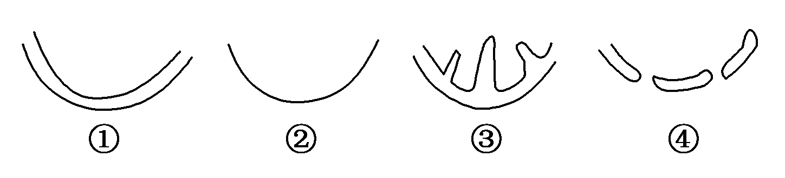

A．线粒体膜、高尔基体膜、叶绿体膜、核膜
B．细胞膜、叶绿体膜、线粒体膜、内质网膜
C．线粒体膜、核膜、内质网膜、高尔基体膜
D．叶绿体膜、细胞膜、线粒体膜、核膜
23．下列关于生物细胞的结构与其化学组成成分的叙述中，有误的是 ( )
A．细胞中的无机盐主要以离子形式出现
B．所有细胞器都具有膜结构
C．不同功能的细胞，其细胞中的细胞器的种类和数量不同
D．水稻叶肉细胞的细胞壁与蓝藻的细胞壁的主要成分不同
24．黄曲霉毒素是毒性极强的致癌物质，有关研究发现，它能引起细胞中的核糖体不断从内质网上脱落下来，这一结果直接导致 ( )
A．核仁被破坏
B．染色体被破坏
C．分泌蛋白的合成与分泌受到影响
D．细胞膜被破坏
25．多个氨基酸分子缩合形成含2条肽链的蛋白质时，相对分子量减少了900，由此推知，此蛋白质分子中所含的氨基酸数和肽键数分别是 ( )
A．52，52 B．50，50 C．52，50 D．50，49
26．与DNA相比，RNA所特有的成分是 ( )
A．脱氧核糖和鸟嘌呤 B．核糖和胸腺嘧啶
C．脱氧核糖和胸腺嘧啶 D．核糖和尿嘧啶
27．控制细胞的活动，并且决定细胞和整个生物体遗传特性的物质是 ( )
A．核酸 B．蛋白质 C．脂质 D．糖类
28．人成熟的红细胞和精子(在形成过程中，细胞质几乎全部丢失，只剩下了细胞核)的寿命都很短，这一事实体现了 ( )
A．环境因素的影响 B．功能对寿命的影响
C．遗传因素的影响 D．核、质的相互依存关系
29．下列关于元素和化合物的说法正确的是 ( )
A．微量元素在生物体内含量很低，所以对生物而言并不重要
B．生长在干旱沙漠中的仙人掌体内最多的化合物不是水
C．组成生物体的元素都可在自然界找到，说明生物界与非生物界具有统一性
D．组成每个生物体的元素种类差别很大
30．下列物质中都含有氮元素的是 ( )
①核糖核酸 ②糖原 ③胰岛素 ④淀粉
- ①② B．②③ C．①③ D．③④
二、非选择题（共40分）

31．(14分)下图是某些细胞的亚显微结构模式图，请据图回答：(内填写图中所示结构的标号，要求名称与标号一致)
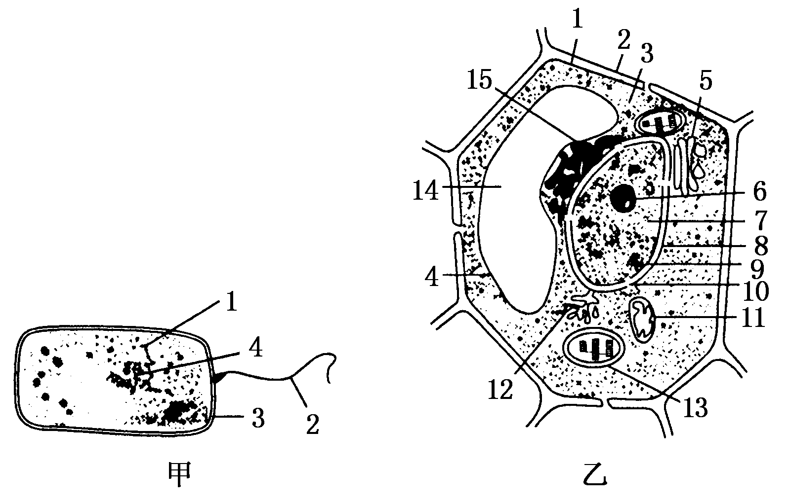
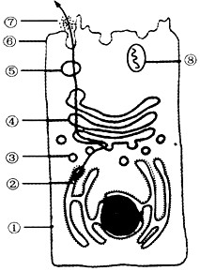
丙
(1)甲图细胞属于 。（填原核细胞、植物细胞或动物细胞）
- 乙图细胞属于高等植物细胞，判断的理由是具有细胞壁、 、 等细胞结构。
- 乙图中结构11可以被 染成 色。
- 乙图中结构6,7,8,9共同组成了 ，它是遗传物质储存的主要场所，是细胞 的控制中心。
(5)丙图表示在一定时间内使某种动物细胞吸收放射性同位素标记的氨基酸，经检查发现放射性同位素依次先后出现在图中1、2、3、4、5、6、7部位。图中、、分别代表的结构是 、 、 。（注：指向的是小黑点附着的场所）；
(6)丙图中的合成、加工、运输过程所需要的能量是由 供给的。

32．(7分)如图是细胞间的3种信息交流方式，请据图分析回答下列问题：
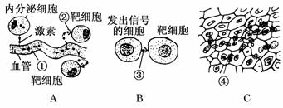
(1)图A表示通过细胞分泌的化学物质，随 到达全身各处，与靶细胞表面的 结合，将信息传递给靶细胞。
(2)图B表示通过相邻两细胞的 ，使信息从一个细胞传递给另一个细胞，图中③表示 。
(3)图C表示相邻两植物细胞之间形成 ，携带信息的物质从一个细胞传递给另一个细胞，图中④表示 。
(4)由以上分析可知：在多细胞生物体内，各个细胞之间都维持功能的协调，才能使生物体健康地生存。这种协调性的实现不仅依赖于物质和能量的交换，也有赖于 的交流。
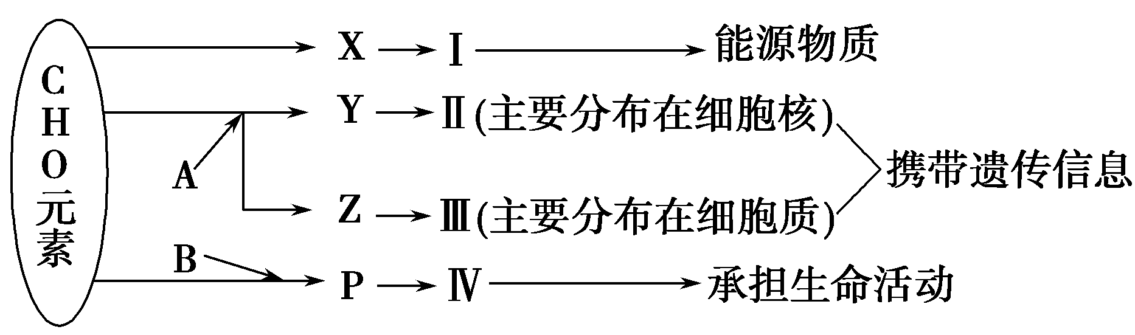
33.（共19分）下图表示细胞内某些有机物的元素组成和功能关系，其中A、B代表元素，Ⅰ、Ⅱ、Ⅲ、Ⅳ是生物大分子，图中X、Y、Z、P分别为构成生物大分子的基本单位。请回答下列问题：

(1)图中X是________。该物质的鉴定用 试剂，可以观察到 沉淀。
Ⅰ在小麦种子中主要是指__________,在动物细胞中主要指 ，
(2)图中Z是____________________，使用甲基绿吡罗红混合染液染色，可使Ⅲ呈现________色。图中Y物质种类有 种，在原核细胞中 （填有或无）Y物质构成的Ⅱ物质。图中元素A是指 。
(3)图中P在人体内根据能不能自身合成可以分为___________________和__________________，写出P物质的结构通式__________________________，P物质构成的Ⅳ物质可以用 试剂鉴定。
(4)已知某种核苷酸中含有胸腺嘧啶，则该种核苷酸为 。（括号中填图中对应的字母，横线处填具体名称）
(5)除图中所示物质外还有一种物质也是生物大分子，是由甘油和脂肪酸组成的，则该物质 是 ，除此之外，脂质还包括 和 等。

